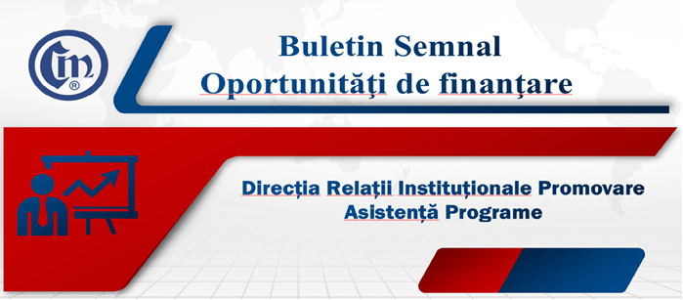
Nr. 13/11.10.2024
Oportunități de accesare a unor programe de finanțare

I. Ministerul Economiei, Antreprenoriatului și Turismului (MEAT) a publicat în Monitorul Oficial al României nr. 918 din data de 11 septembrie a.c., trei ordine de ministru prin care s-au efectuat modificări la procedurile de implementare a schemelor de ajutor de minimis prevăzute în cadrul Programului de accelerare a dezvoltării întreprinderilor mici și mijlocii, a Programului de dezvoltare a activităților de comercializare a produselor și serviciilor de piață, respectiv a Programului național multianual de microindustrializare.
Modificările se referă la faptul că:
- pentru aplicanții care au obținut notificarea de principiu la finanțare, banca va proceda la analiza finală a bancabilității și va încheia contractul de credit în maximum 45 de zile lucrătoare (până la această modificare termenul era de 30 de zile) de la primirea listei aplicanților;
- perioada de efectuare a cheltuielilor și de depunere a decontului de maximum 12 luni calculate de la data intrării în vigoare a acordului de finanțare, dar nu mai târziu de 15.09.2025 (până la această modificare data limită era 28.02.2025)
Mai multe informații despre cele trei programe se pot regăsi în buletinele semnal:
- Buletin semnal Nr. 22/08.12.2023 Programul de accelerare a dezvoltării IMM: https://ucecom.ro/tehprograme.html#:~:text=Buletin%20semnal%20Nr.%2022/08.12.2023%20Programul%20de%20accelerare%20a%20dezvolt%C4%83rii%20IMM
- Buletin semnal Nr. 18/2.11.2023 Lansare Program de Microindustrializare: https://ucecom.ro/Tehnic/Buletin%20semnal%2018_2023.doc

Conținutul celor 3 ordine de ministru se regăsește în cuprinsul Monitorului Oficial de la adresa: www.monitoruljuridic.ro/monitorul-oficial/918/2024-09-11/

II. Ministerul Dezvoltării, Lucrărilor Publice și Administrației (MDLPA) a publicat în Monitorul Oficial al României nr. 933 din data de 17 septembrie a.c. Ordinul nr. 3.659/2024 pentru aprobarea schemelor de ajutor de minimis și de stat pentru cursuri de formare de scurtă durată în domeniul eficienței energetice a cel puțin 8.000 de specialiști și lucrători din sectorul construcțiilor, aferente investiției I3 „Consolidarea capacității profesionale a specialiștilor și lucrătorilor în domeniul construcțiilor prin elaborarea de cursuri de formare privind eficiența energetică a construcțiilor”.
Conform acestui text legislativ, pot beneficia de ajutorul de minimis și de stat inclusiv întreprinderile înregistrate conform Legii nr. 1/2005 privind organizarea și funcționarea cooperației.
Sunt eligibile în cadrul schemei de ajutor de minimis activitățile de formare sub forma unor cursuri de scurtă durată, exclusiv bazate pe schemele de certificare în domeniul performanței energetice a clădirilor dezvoltate de MDLPA pentru lucrătorii și specialiștii cu activitate în construcții.

Schema de ajutor de stat se poate regăsi la adresa:
https://legislatie.just.ro/Public/DetaliiDocumentAfis/288375

C.C. / C.C.

